**2ο ΔΗΜ. ΣΧΟΛΕΙΟ ΝΕΑΣ ΤΡΙΓΛΙΑΣ**

**ΠΡΟΣΚΛΗΣΗ**

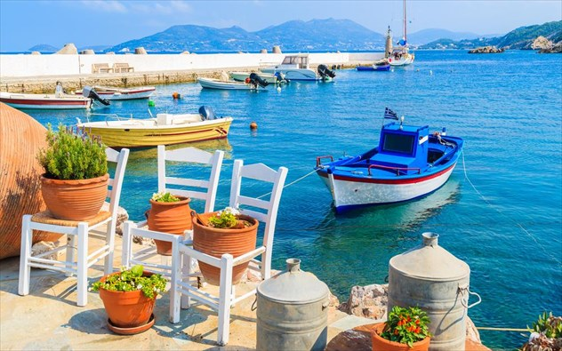

**Αγαπημένοι μας γονείς και φίλοι,**

**Σας προσκαλούμε στην καλοκαιρινή μας γιορτή με θέμα:**

**«Ταξίδι στο χρόνο και στο χώρο»**

**Ελάτε να αποχαιρετίσουμε τους μαθητές της Έκτης τάξης και να ταξιδέψουμε στον κόσμο.**

**Το ταξίδι μας ξεκινάει την Πέμπτη 14 Ιουνίου στις 8 το απόγευμα, στην αυλή του σχολείου μας.**

**Η Διευθύντρια και οι εκπαιδευτικοί του Σχολείου μας.**